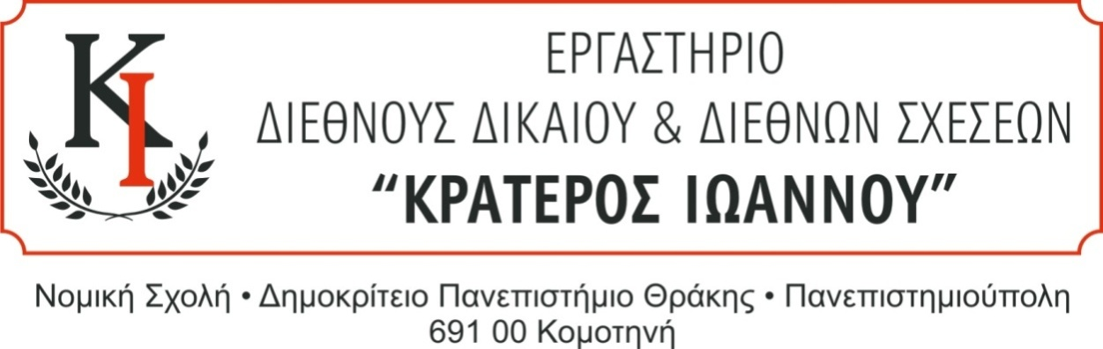

**ΕΙΚΟΝΙΚΗ ΔΙΚΗ ΔΙΕΘΝΟΥΣ ΔΙΚΑΙΟΥ-**

**TELDERS INTERNATIONAL LAW MOOT COURT COMPETITION 2025**

**ΔΙΕΘΝΕΣ ΔΙΚΑΣΤΗΡΙΟ ΟΗΕ,**

**ΧΑΓΗ 4 ΕΩΣ 7 ΙΟΥΝΙΟΥ 2025**

Κομοτηνή, 15-10-2024

Παρακαλούνται όσοι φοιτητές του **Προπτυχιακού (Β΄, Γ΄, Δ΄ Έτος, επί πτυχίω)** ή του **Μεταπτυχιακού** κύκλου σπουδών ενδιαφέρονται να συμμετάσχουν στη διαδικασία επιλογής της ομάδας της Νομικής Σχολής ΔΠΘ που θα συμμετέχει στον παραπάνω διαγωνισμό να δηλώσουν συμμετοχή στο  [**office.ioannoupil@gmail.com**](mailto:office.ioannoupil@gmail.com) μέχρι την **Κυριακή 20** **Οκτωβρίου 2024.**

Η τελική διαδικασία επιλογής της ομάδας (συνέντευξη) θα πραγματοποιηθεί τη **Δευτέρα 21 Οκτωβρίου 2024 και ώρα 20:10.**

Ο διαγωνισμός πραγματοποιείται στην Αγγλική γλώσσα και προϋποθέτει άριστη γνώση της γλώσσας.

Ανακοινώνεται, επίσης, ότι την **Τετάρτη 16 Οκτωβρίου και ώρα 13:30 στην Αίθουσα Μεταπτυχιακών Σπουδών (ισόγειο, πίσω από το κυλικείο)** θα διεξαχθεί **ενημερωτική εκδήλωση** για τον *Διαγωνισμό Εικονικής Δίκης Διεθνούς Δικαίου «Telders International Law Moot Court Competition 2025»*. Στην εκδήλωση θα παρευρίσκονται και οι συμμετέχοντες προηγούμενων ετών προκειμένου να μεταδώσουν την εμπειρία τους.

  Η ενημερωτική εκδήλωση θα μεταδοθεί και μέσω της πλατφόρμας  **Microsoft Teams**. Για την συμμετοχή σας θα χρειαστεί την προβλεπόμενη για την εκδήλωση ώρα ν' επιλέξετε τον ακόλουθο υπερσύνδεσμο: <https://teams.microsoft.com/l/meetup-join/19%3ameeting_YTZlNzI5NDEtNDAyNy00NzcyLTgxOWEtOWViOTI0Y2ZhNmJi%40thread.v2/0?context=%7b%22Tid%22%3a%228035113d-c2cd-41bd-b069-0815370690c7%22%2c%22Oid%22%3a%2280719d5a-a25f-4a33-8abf-791cdd042c53%22%7d>

Καθηγητής Κ. Αντωνόπουλος

Κοσμήτωρ Νομικής Σχολής Δ.Π.Θ.